Challenge mathématique 2023 – 2024 Manche 2 niveau maternelle

Deux typologies de problèmes sont à traiter au cours de cette manche. Ces deux typologies peuvent être travaillées simultanément sur une semaine ou quinze jours ou successivement. Vue d’ensemble (en simultané) :
 | Jour 1 Séance de découverte et d’entraînement  Typologie 1 : Problèmes du type transformation (positive ou négative), recherche de la transformation |  | Jour 2 Séance de découverte et d’entraînement  Typologie 2 : Problèmes du type transformation (positive ou négative, deux étapes), recherche de l’état final |  |  | Jour 3 Séance de réinvestissement  (typologies 1 et 2) | Jour 4 Séance d’évaluation  (typologies 1 et 2)
 | « Je découvre »  Problème de découverte | « Je m’entraîne »  Problème d’entraînement | « Je découvre »  Problème de découverte | « Je m’entraîne »  Problème d’entraînement |  | « J’approfondis »  Problème de réinvestissement | « Je m’évalue »  Problème d’évaluation
Typologie 1 et 2 sur une semaine – monolingue | Les légumes (GS)  Je veux préparer une soupe avec 8 légumes. J’en ai déjà 4 dans la casserole.  Combien dois-je encore ajouter de légumes ? | Les pommes (GS)  La maîtresse a besoin de 9 pommes pour le goûter des enfants. Elle a déjà 6 pommes.  Combien doit-elle rajouter de pommes ? | Les fèves (GS)  J’ai 10 fèves dans ma boîte. J’en donne 3 à Brahim puis j’en donne encore 2 à Julie. Combien y a-t-il de fèves dans ma boîte maintenant ? | Les kaplas (GS)  Je construis une tour avec 8 kaplas. 2 kaplas tombent, puis encore 2.  Combien y a-t-il de kaplas sur ma tour maintenant ? |  | Problèmes du type transformation (positive ou négative), recherche de la transformation  Les voitures (GS)  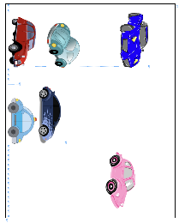  Voici les voitures garées sur un parking le matin :  A midi, des voitures viennent se garer. Il y a maintenant 10 voitures sur le parking.  Combien de voitures sont venues se garer le midi ?  Annexe : support voiture (document joint) | Problèmes du type transformation (positive ou négative), recherche de la transformation  Les animaux de la ferme (GS)  7 animaux sont dans le pré. Le soir, 5 animaux sont rentrés dans l’étable.  Combien d’animaux le fermier doit-il encore ramener dans l’étable ?  Différencié : voir problème adapté pour les MS
 |  |  |  |  |  | Problèmes du type transformation (positive ou négative, deux étapes), recherche de l’état final  La tour de Nicolas (GS)  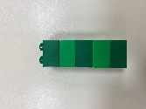  Voici la tour de Nicolas. Il ajoute 2 cubes sur la tour puis il met encore 1 autre cube.  Combien de cubes a la tour de Nicolas maintenant ? | Problèmes du type transformation (positive ou négative, deux étapes), recherche de l’état final  Les cartes d’Imran (GS)  Imran a 9 cartes dans sa main. A la récréation, il perd 2 cartes puis il perd encore 3 cartes.  Combien a-t-il de cartes maintenant ?  Différencié : voir problème adapté pour les MS
Typologie 1 et 2 sur une semaine – bilingue |  | Bilingue – Die Äpfel  Die Lehrerin braucht 9 Äpfel für ihre Schüler. Sie hat schon 6 Äpfel.  Wie viele Äpfel fehlen der Lehrerin noch? |  | Bilingue – Die Kapla  Ich baue einen Turm mit 8 Kapla. Erst fallen 2 Kapla herunter, dann nochmal 2.  Wie viele Kapla hat mein Turm jetzt? |  | Bilingue – Die Autos  Am Morgen stehen diese Autos auf dem Parkplatz: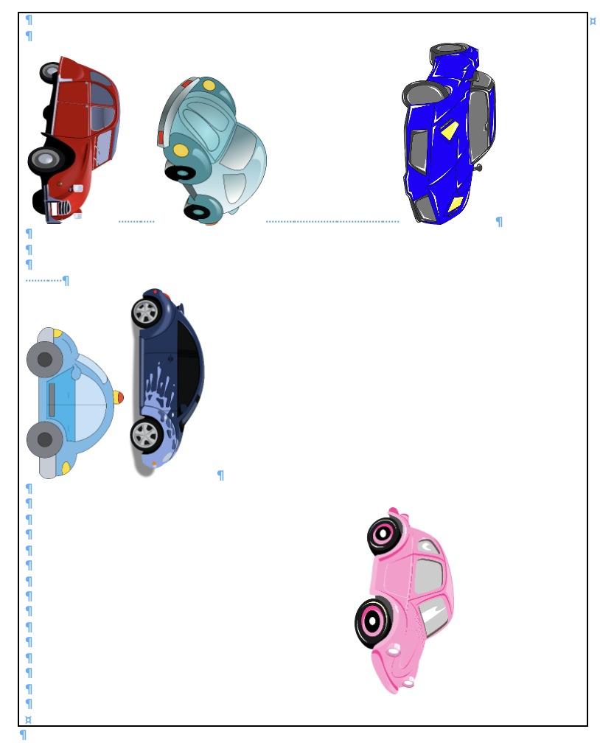  Am Mittag kommen noch andere Autos dazu. Jetzt stehen 10 Autos auf dem Parkplatz.  Wie viele Autos sind am Mittag zum Parken gekommen?
Bilingue – Der Turm von Nicolas
Das ist der Turm von Nicolas. Er setzt erst 2 Bausteine dazu, und dann noch einen anderen obendrauf.
Wie viele Bausteine hat der Turm von Nicolas jetzt?
MS : problèmes de la manche 1 | Problèmes du type parties-tout (réunion de quantités) : recherche du tout  Les légumes (MS)  Je veux préparer une soupe avec 3 carottes et 1 chou.  Combien y a-t-il de légumes dans la soupe ? | Problèmes du type parties-tout (réunion de quantités) : recherche du tout  Les pommes (MS)  La maîtresse doit préparer le goûter des enfants. Elle prend 1 banane et 2 pommes. Combien a-t-elle de fruits ? | Problèmes du type transformation (positive ou négative) : recherche de l’état final  Les fèves (MS)  J’ai 4 fèves dans ma boîte. Je donne 1 fève à Brahim. Combien y a-t-il de fèves dans ma boîte maintenant ? | Problèmes du type transformation (positive ou négative) : recherche de l’état final  Les kaplas (MS)  Je construis une tour avec 4 kaplas. 2 kaplas tombent.  Combien y a-t-il de kaplas sur ma tour maintenant ? |  | Problèmes du type parties-tout (réunion de quantités) : recherche du tout  Les voitures (MS)  Sur un parking, il y a des voitures et des motos. Voici les voitures qui sont garées :  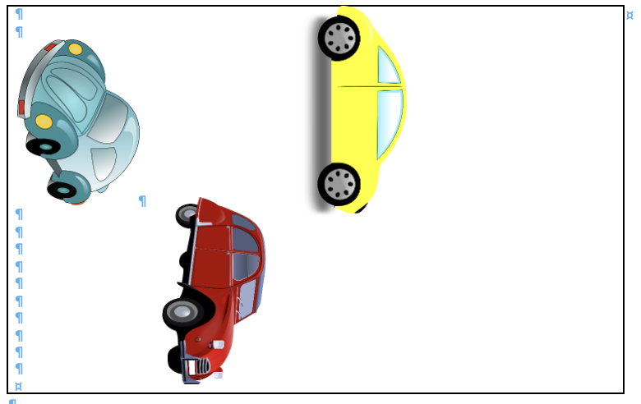  Il y a aussi 2 motos garées sur le parking.  Combien y a-t-il de véhicules en tout ?  Annexe : support voiture (document joint) | Problèmes du type parties-tout (réunion de quantités) : recherche du tout  Les animaux de la ferme (MS)  2 animaux sont dans le pré et 3 animaux sont dans l’étable.  Combien y a-t-il d’animaux à la ferme ?
 |  |  |  |  |  | Problèmes du type transformation (positive ou négative) : recherche de l’état final  La tour de Nicolas (MS)  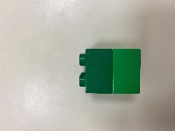  Voici la tour de Nicolas. Il ajoute 2 cubes.  Combien de cubes a la tour de Nicolas maintenant ? | Problèmes du type transformation (positive ou négative) : recherche de l’état final  Les cartes d’Imran (MS)  Imran a 4 cartes dans sa main. A la récréation, il perd 3 cartes.  Combien a-t-il de cartes maintenant ?
PS : problèmes de la manche 1 | Problèmes du type parties-tout (réunion de quantités) : recherche du tout  Les gâteaux (PS)  Maman prépare 1 gâteau. Le soir, papa prépare aussi 1 gâteau.  Combien y a-t-il de gâteaux sur la table ? |  | Problèmes du type transformation (positive ou négative) : recherche de l’état final  Les chocolats (PS)  Dans la boite, il y a 2 chocolats. Dans la nuit, un petit lutin en ajoute 1.  Combien y a-t-il de chocolats dans la boîte de la maîtresse le matin ? |  |  | Problèmes du type transformation (positive ou négative) : recherche de l’état final  Les livres 1 (PS)  Il y a 3 livres sur le bureau de la maîtresse. Pendant la récréation, la mascotte en fait tomber 2.  Combien reste-t-il de livres maintenant sur le bureau de la maîtresse ? | Problèmes du type transformation (positive ou négative) : recherche de l’état final  Les livres 2 (PS)  Il y a 2 livres sur le bureau de la maîtresse. Pendant la nuit, le petit lutin pose 1 autre livre sur le bureau.  Combien y a-t-il de livres le matin sur le bureau de la maîtresse ?
Bonus 1 : Problème atypique de dénombrement  Le chapeau de carnaval  Les élèves fabriquent leur chapeau de carnaval. Ils peuvent utiliser des plumes jaunes, des plumes vertes ou des plumes violettes, et des diamants rouges ou bleus.  Combien de chapeaux différents peuvent-ils faire ?  Annexe : support dans le document joint  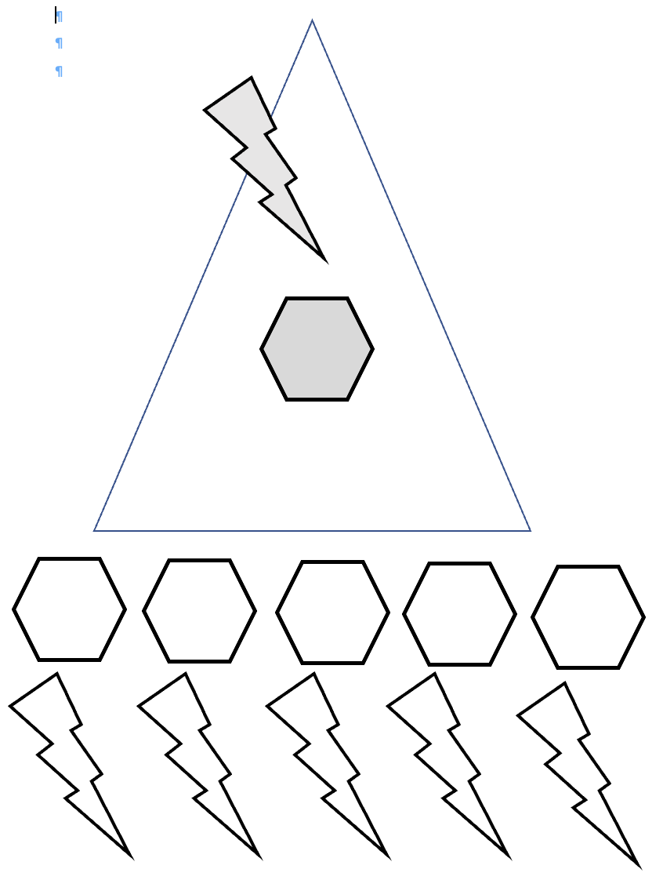 |  |  |  |  | Bonus 2 : Production d’énoncé  Vous pouvez utiliser l’image ci-dessous pour produire avec vos élèves un énoncé de problèmes de l’une des typologies travaillées à cette manche.  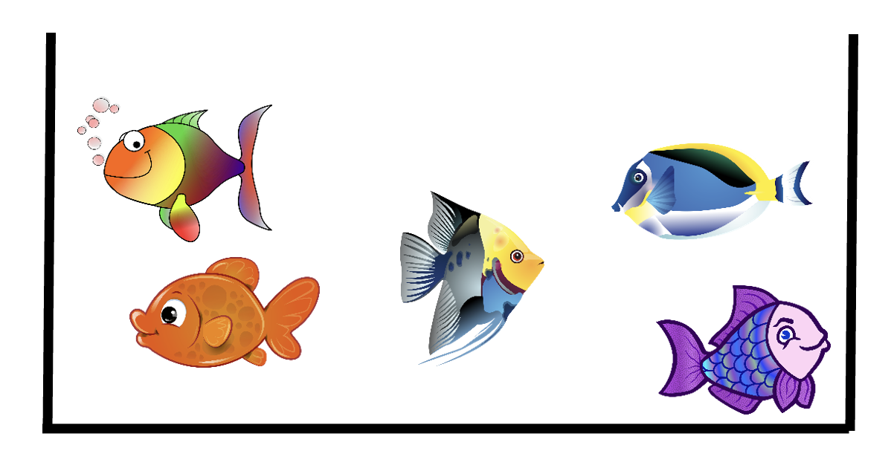  Annexe : support dans le document joint

Note pour l’enseignant concernant les problèmes imagés (jour 3) :
Plusieurs interprétations de l’image sont possibles, donc plusieurs réponses sont possibles. La verbalisation qui peut découler de ces interprétations peut être riche, et doit être encouragée car elle renforce la flexibilité et développe l’esprit critique des élèves.

